主要设备介绍

1、C形臂机

引进西安集智出品的百万像素移动式C形臂高频X射线机。临床适用范围：骨科常规手术(脊柱、髋关节定位、椎管造影等);创伤外科,矫形外科、妇产科、内窥镜检查；对重症病人进行特殊治疗以及开展周边血管介入工作。

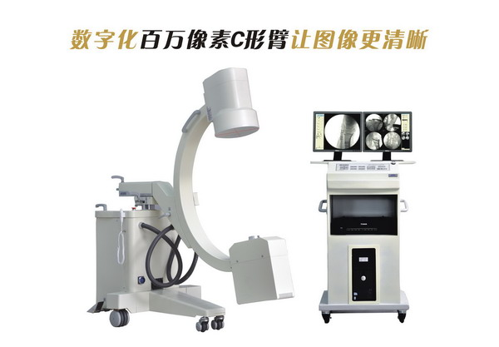

2、红外热像检测仪

红外热成像技术是20世纪90年代继X-CT，MRI、超声、核医学成像等四大医学影像技术之后的又一突破。红外热成像能精确给出人体温度分布，用以研究人体健康情况，是一种无创的检查手段。  
红外热成像全身健康评估系统应用领域： ⑴亚健康状态检测：通过人体细胞代谢热强度差异与变化特征，运用中医整体辨证观等医学理论和临床经验，对人体各系统及整体亚健康状况进行综合评估。 ⑵重大疾病早期预警筛查：观测免疫系统、内分泌系统以及局部组织器官及其相应淋巴区域的异常表现，早期发现心脑血管、高血压、肿瘤等重大疾病隐患。 ⑶妇女乳腺普查：红外热成像技术是世界公认的最为安全、敏感和有效的乳腺癌隐患普查方，普查一例乳腺，从图像采集到分析报告只需10分钟即可完成。 ⑷男、女专项检查：针对男女生殖系统及性功能状态的专项检查。 ⑸中医体质辨识，证候、经络测评。 ⑹疼痛性疾病筛查：可对头痛、神经痛、关节疼痛、颈肩腰腿痛、肢痛症等疼痛性疾病进行筛查。 ⑺炎症的预警：可对鼻炎、副鼻窦炎、口腔炎症、咽喉炎、甲状腺炎症、上呼吸道感染、肺炎、胆囊炎、阑尾炎、胃肠炎、胰腺炎、前列腺炎症、妇科炎症等全身各部位浅表炎症进行预警。 ⑻周围神经疾病的检查：各种偏头痛、脊髓损伤、面瘫、面肌痉挛、三叉神经痛等。⑼ 血循环早期障碍疾病的诊断及疗效观察：脑血管病变、心肌供血不足、血栓闭塞性脉管炎、静脉曲张、糖尿病等。⑽ 皮肤疾病的检查与疗效观察：烧伤与冻伤面积与深度的检查，断指（趾）再植、植皮疗效的观察。⑾ 亚健康干预效果评估：对施用亚健康中医调理干预技术和食用保健食（药）品的的效果评定分析，从而确定最佳干预方案。

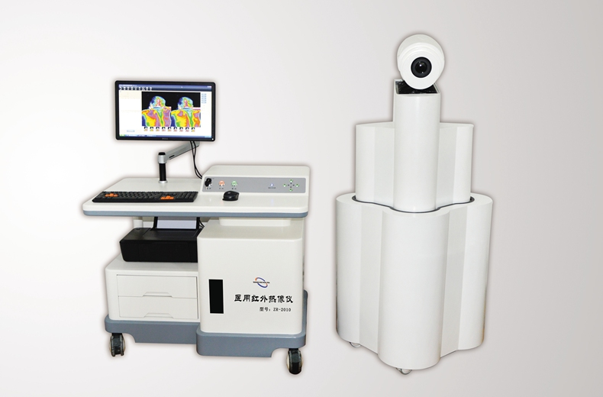

3、威阀光

威伐光是以卤素光源为发光体，并将其产生的光经过德国专利的WIRA（威阀）系统过滤后，大幅滤过了其中对皮肤易产生热效应的光，从而只保留了病人能够耐受且极具治疗价值的一种高能量光波，它能够轻松穿透人体皮下的7CM以形成深层治疗。目前广泛用于软组织损害，颈椎、腰椎增生所致神经压迫、水肿等引发的疼痛，风湿性关节炎等疼痛，手术伤口疼痛等。

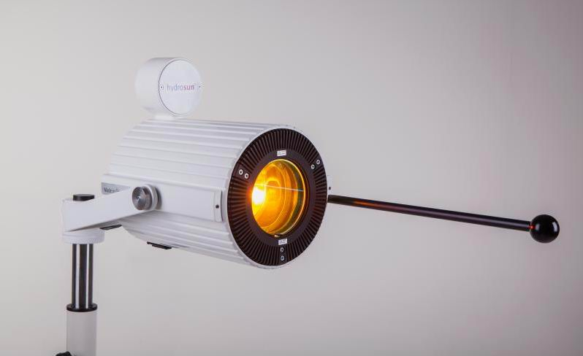

1. 体外反博治疗仪

体外反搏是利用包裹在人体下肢的气囊，在心脏舒张期对人体施加外压，将其下肢以及臀部的血液驱回主动脉，从而增加心肌的灌注和供血（增加30%-50%），达到改善血管功能、血液循环及代谢等目的，使心脏供氧增加、心肌损耗减少，中治动心脑血管的一种新的理念。适应症有：⑴冠心病、心绞痛、心肌梗塞。⑵脑动脉硬化，脑血栓形成，脑支脉栓塞、震颤麻痹、椎-基底动脉供血不足、脑血管意外后遗症及其他因缺血引起的的脑部疾病。⑶眼底动脉栓塞，中心性浆液性视网膜脉络膜病变、视神经萎缩等等缺血性神经病变 ⑷突发性耳聋。⑸其他因动脉硬化及血液循环障碍所引起的缺血性病变的预防和后遗症，搭桥或冠状动脉血管形成术后预防或治疗复发。⑹体育运动性疲劳。⑺康复与保健。

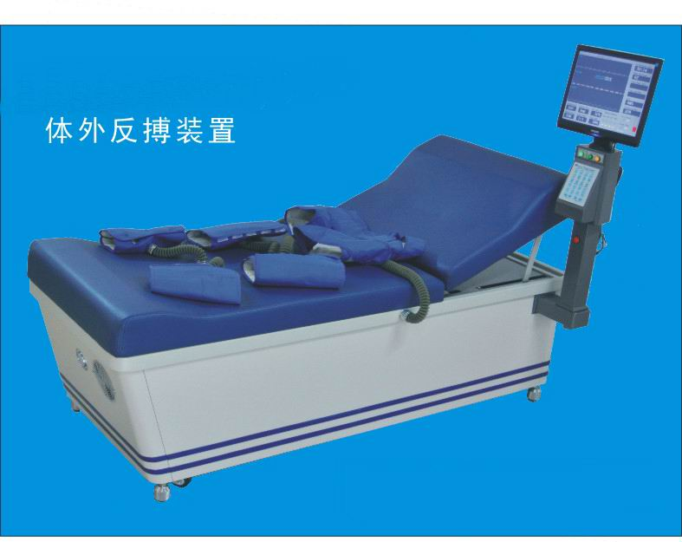

1. 挪威进口悬吊核心肌肉训练系统

悬吊运动训练是基于现代康复理论最新成果的训练技术，包括诊断和治疗系统。治疗系统包括如下部分：肌肉放松训练、关节活动度训练、牵引、关节稳定性训练、感觉运动的协调训练、肌肉势能训练等。通过牵引、减重、和放松技术使紧张的大肌肉（Global muscles）松弛、通过关节活动度训练扩大关节活动范围，再进行以局部稳定肌（Local muscles）为目标的关节稳定性训练和运动感觉综合训练，后期则通过巧妙的悬吊技术利用自身体重进行渐进的肌肉力量训练。可加强中央躯干、骨盆和髋部深层肌肉力量，这种在不稳定状态下进行的力量训练能够激发躯干肌肉和身体各大肌群之间的神经肌肉协调收缩能力，从而达到康复的目的。悬吊训练通过强化躯干肌肉及非主导侧肢体的运动能力，加强神经和肌群之间的反馈、统合功能来提高身体在运动中的平衡、控制能力和稳定状态。



6、美国智能脉冲整脊设备

美国智能脉冲枪是根据物理脉冲所产生的力，而非电子脉冲的力，作用时渗透性非常强，这种在理疗性脉冲下所产生的力比手工按摩的力度强350倍，有传导速度快，穿透性强的优势。可在临床配合整骨技术进行多部位的治疗：⑴颈椎综合症：头痛、头晕、失眠、颈部活动受限、颈部疼痛、手臂麻木、颈部活动障碍。⑵胸椎综合症：背部酸痛、呼吸不畅、食欲不佳、胃肠功能紊乱。⑶腰椎综合症：急、慢性腰腿痛，腰椎间盘突出，腿脚麻木。⑷骨盆综合症：骶髂关节半脱位，坐骨神经痛，内、外八字脚。⑸脊柱侧弯症：常规脊椎保健和脊椎退型性病变的预防。

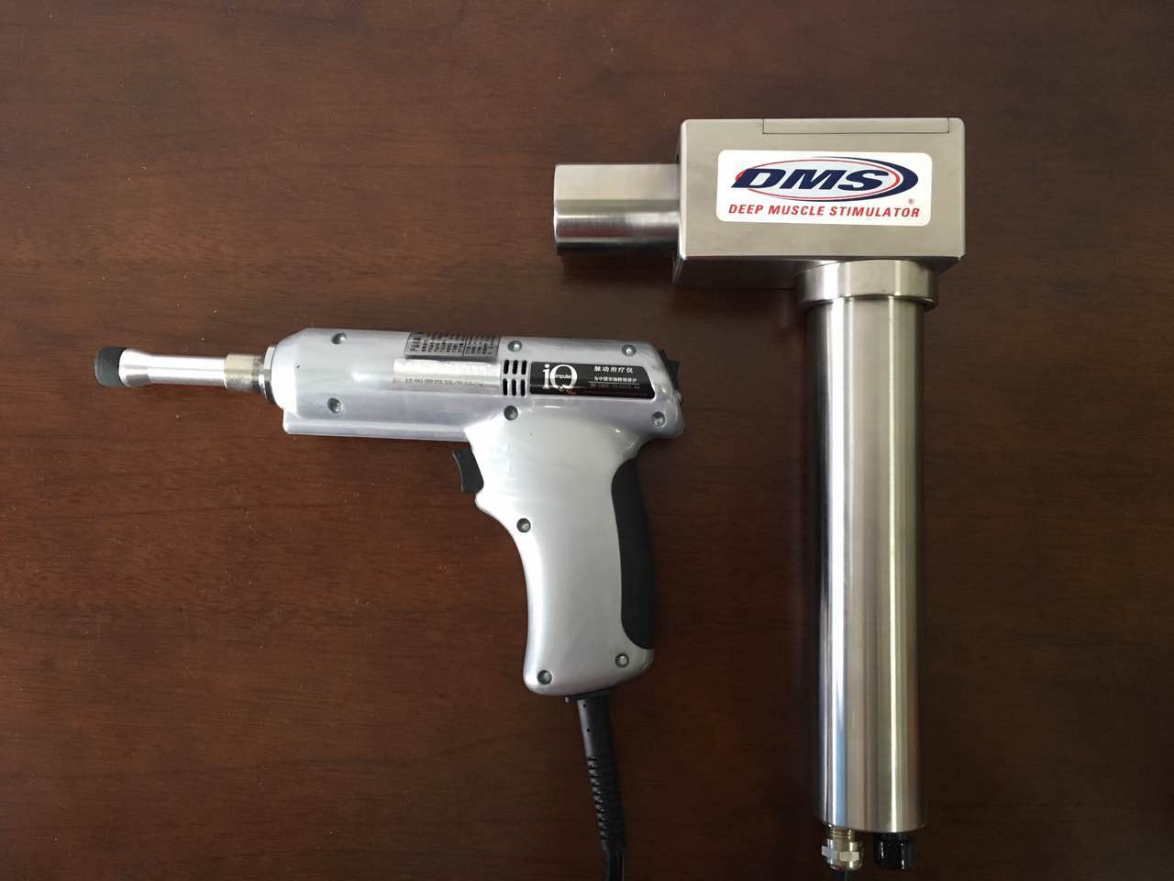

1. 美式整脊顿压床

床板可大幅度调整位置实现各种摆位，方便在各种摆位下矫正脊椎。电动升降高度，可帮助调节最合适的高度调整脊椎，可配合整骨技术进行各部位的治疗。

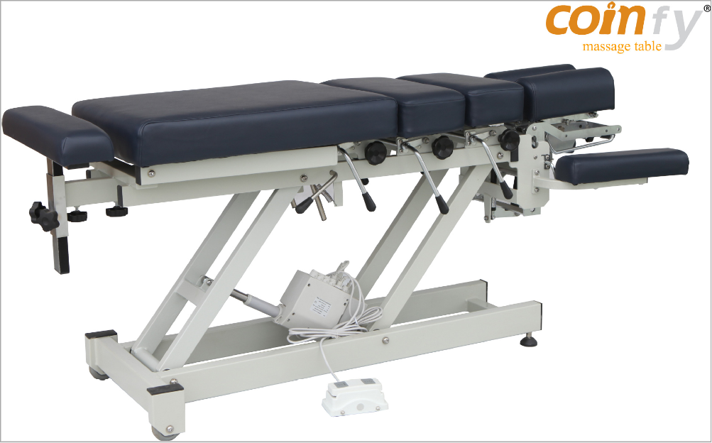

1. 平衡测试及训练系统

适用范围：⑴眩晕的诊断及鉴别诊断：前庭性眩晕、 颈性眩晕、血管性眩晕；⑵平衡功能障碍：中风、脑外伤、 脊髓损伤、 帕金森氏综合症、老年性痴呆；⑶骨关节和肌肉疾患：骨关节炎症及损伤、外周神经损伤 、肌痉挛 、 肌萎缩、 肌力减退、肌痛；⑷骨损伤：骨折、扭伤、假肢、发育障碍、偏瘫；⑸其他影响：药物、酒精、疲劳对于平衡功能的影响。

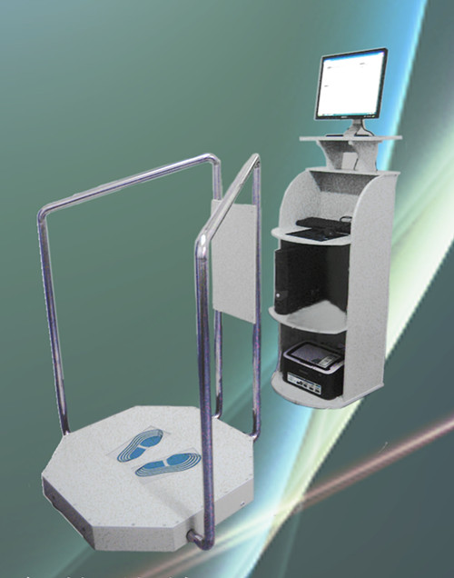

8、臭氧治疗仪

德国卡特臭氧治疗仪采用世界上最先进的非玻璃放电技术制备臭氧，具有臭氧浓度范围广，操作界面简单，精确的光度计量，自动连续的作业模式，能满足临床上多种使用方式的需求。在C形臂透视引导下进行经皮穿刺臭氧消融治疗腰椎间盘突出，解决了传统开放式手术的痛苦，作为创伤小，安全性最高的治疗方法，已成为临床上治疗腰椎间盘突出症最受欢迎的手段。臭氧能溶解间盘突出物，降低盘内压，消除炎性疼痛，即时见效，安全性好，对其他组织无损伤，并且臭氧本身有消毒作用，大大降低患者感染的风险。

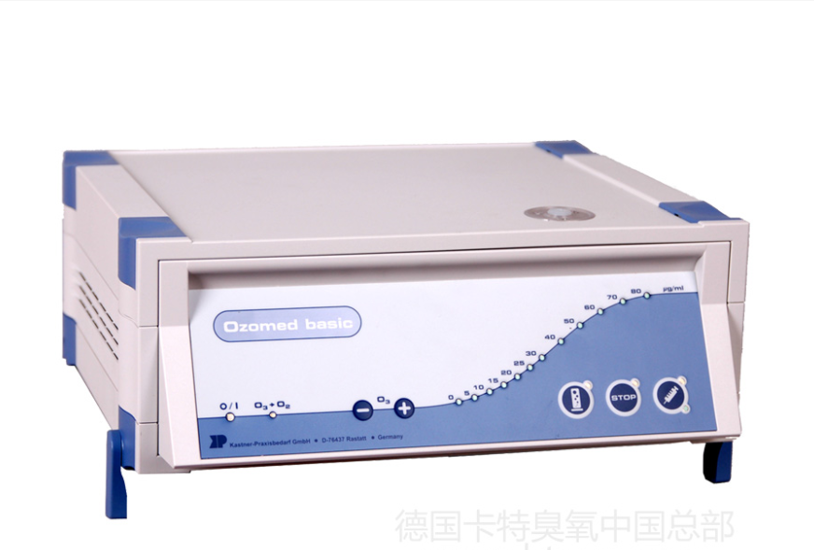

1. 射频治疗仪

采用全数字液晶屏显示，流程化的操作界面，单独模块菜单设计，利于医生及时对射频参数的修正和监控；具有电阻抗测量，电压刺激、电流电刺激等电生理再定位功能，借助连续射频、脉冲射频热凝模式，保证了手术的安全可靠性和有效性，适用于疼痛科、骨科、康复科、肿瘤科治疗的射频热凝手术。

